2020年政府信息公开工作年度报告
鹿城区商务局
（2021年1月5日）

一、总体情况
根据《中华人民共和国政府信息公开条例》和《浙江省政府信息公开暂行办法》，特向社会公布2020年度本机关信息公开年度报告。本报告中所列数据的统计期限自2020年1月1日起至2020年12月31日止。2020年以来，我局围绕“做好优化营商环境类信息公开”的工作导向，借助鹿城区政府信息公开网站、浙江政务服务网、温州鹿城市场采购贸易联网信息平台、“温州鹿城市场采购贸易”公众号、各类新闻媒体、新闻发布会、外贸监测点等等公开平台和载体，结合局中心助企工作，广泛开展政务公开。2020年，我局于各个平台主动公开政府信息231条，受理并办理依申请公开2件，已及时回复反馈，全年接收商贸预付卡投诉处理信息1980件，目前已全部办结。
（一）涉企新政纾困商贸企业
1.消费新政加速经济回升。国内疫情以来，针对社零萎缩，消费复苏缓慢，按照“政府补贴、商家让利”的总原则开展促销费活动，针对汽车、餐饮两大零售权重行业，举办“欢聚鹿城·开心一夏”、“暖冬·鹿城”两项餐饮业振兴复苏活动及汽车消费月活动，相关促消费活动第一时间通过鹿城政务公开网、鹿城发布等网络公开平台，向公众告知商家与消费者的活动参与方式，并在活动结束后及时发布相关补贴兑现情况。两期汽车活动补贴金额1500万元，活动共24家车企品牌参与，累计销售汽车2700余辆，带动汽车销售约4.5万亿元。餐饮活动预计带动餐饮消费约7000万元。
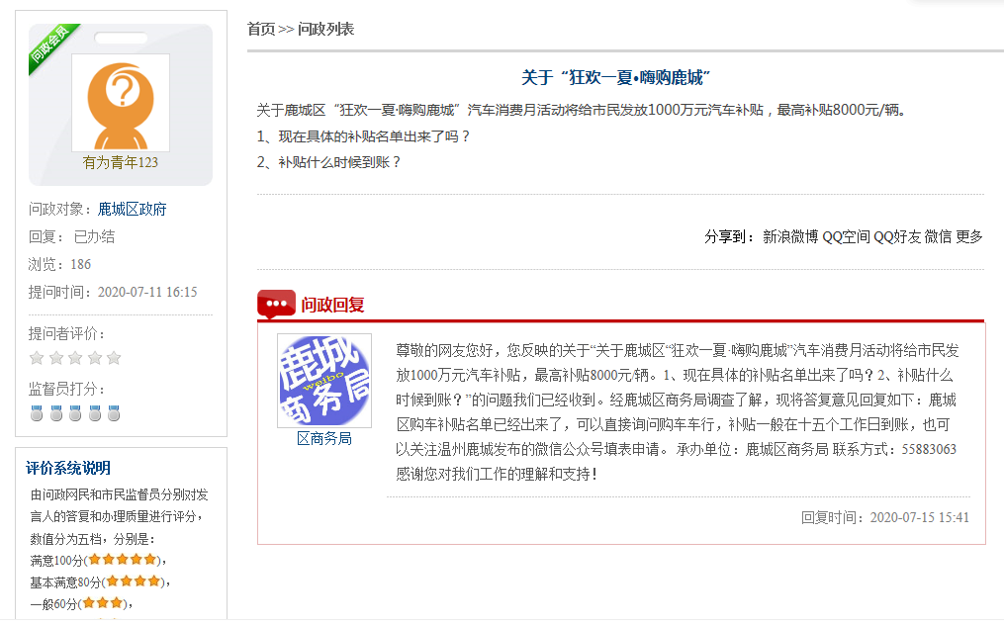
2.抗疫政策兑现又稳又快。我局承接稳外贸涉企政策共15大类，今年以来，我局陆续通过转发温州市人民政府、市商务局、鹿城区人民政府的“温28条”、“温32条”、“鹿33条”、“鹿35条”政策政务公开文件，同步通过朋友圈、国际商会微信群、电话受理（累计超1000次）、上门服务（走访企业约200家）、举办新政培训会（12场）等方式渠道向辖区企业告知抗疫政策内容及兑现渠道。全年累计兑现金额约1.787亿元，相关政策兑现结果按照要求在温州市产业政策奖励兑现与监管系统中加以公示明确。
（二）助企服务培优营商环境
1.深化“两万”“两千”助企行动。2020年以来，我局深度推进“稳外贸攻坚行动”，疫情期间，接收并解决温州市美昱贸易有限公司、温州诚宏百货有限公司、温州好又多百货有限公司等企业关于复工复产的有关诉求近10条。全年通过局领导联系企业制度，深入企业走访63次，累计收集问题类63条，并同步收录入省三服务小管家平台公示。
2.包机直航开辟全新路径。2020年4月底，我市重点外贸企业轻工艺进出口有限公司一批近10亿元订单出货困难，我局对接海关、机场等部门，率全国之先打通市场采购贸易跨国包机直航模式，助力该企业及时消化所有订单，今年该企业出口额已实现超500%的同比大幅增长，相关服务案例经央视新闻联播、新华社海外、浙江卫视、浙江日报等媒体向社会各界报道。
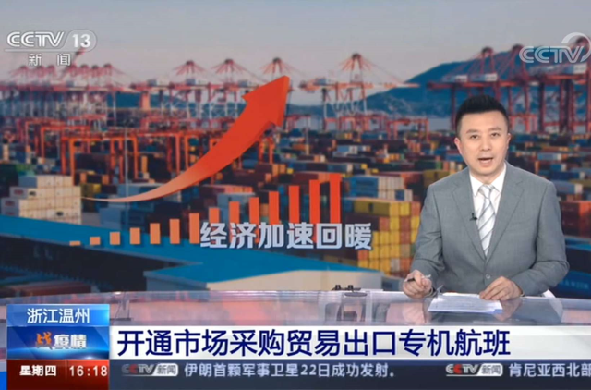
3.依申请公开情况。2020年以来，我局累计接受2条政府信息公开申请件，其中1条涉及疫情以来开展的促进贸易活动，我局围绕国内贸易消费新政、业态整合、鞋类展会，对外贸易空运包机、业态融合、国际展会的六大方面内容进行回复。
（三）平台运用综合整体智治
1.外贸信息平台无壁垒整合。在前期开发投用的温州（鹿城）市场采购贸易联网信息平台基础上，系统迭代升级打造联网信息平台3.0版，集成“侨贸通”、报关等25项功能，实现贸易出口从主体备案到收结汇“一站式”办理，数据全流程贯通。
2.新闻通联平台全方位报道。全年在中央、省市级等主流新闻媒体公开报道重点工作进展情况和主要成效，其中中央级纸媒、网媒报道18条，省级媒体报道15条，市级媒体报道26条。
3.商贸展会平台零距离沟通。充分运用大型商贸展会搭建沟通渠道，助力企业群众加深信息交互。做深展会促销的传统贸易模式，两次积极组织80余家辖区企业参加全网络形式的第127、128届广交会，变“面对面沟通”至“屏对屏交流”；组织120余家辖区内重点外贸企业近400人参加第三届进口博览会，鹿城交易团达成意向订单3455.17万美元；举办“浙江（温州鹿城）出口网上交易会”等，助力全区企业获取外贸订单。7月、10月、11月三次举办线下中国鞋都鞋类采购节，搭建公开展示鞋类时尚趋势及商贸合作的展会平台。
二、主动公开政府信息情况
第二十条第（一）项
信息内容 | 本年新  制作数量 | 本年新  公开数量 |  | 对外公开总数量
规章 | 0 | 0 |  | 0
规范性文件 | 0 | 0 |  | 0
第二十条第（五）项
信息内容 | 上一年项目数量 | 本年增/减 |  | 处理决定数量
行政许可 | 0 |  | 0 | 0
其他对外管理服务事项 | 0 |  | 0 | 0
第二十条第（六）项
信息内容 | 上一年项目数量 | 本年增/减 |  | 处理决定数量
行政处罚 | 0 |  | 0 | 0
行政强制 | 0 |  | 0 | 0
第二十条第（八）项
信息内容 | 上一年项目数量 |  | 本年增/减
行政事业性收费 | 0 |  | 0
第二十条第（九）项
信息内容 | 采购项目数量 |  | 采购总金额
政府集中采购 | 0 |  | 0
三、收到和处理政府信息公开申请情况
（本列数据的勾稽关系为：第一项加第二项之和，等于第三项加第四项之和） |  |  | 申请人情况
 |  |  | 自然人 | 法人或其他组织 |  |  |  |  | 总计
 |  |  |  | 商业企业 | 科研机构 | 社会公益组织 | 法律服务机构 | 其他
一、本年新收政府信息公开申请数量 |  |  | 2 | 0 | 0 | 0 | 0 | 0 | 2
二、上年结转政府信息公开申请数量 |  |  | 0 | 0 | 0 | 0 | 0 | 0 | 0
三、本年度办理结果 | （一）予以公开 |  | 1 | 0 | 0 | 0 | 0 | 0 | 1
 | （二）部分公开（区分处理的，只计这一情形，不计其他情形） |  | 0 | 0 | 0 | 0 | 0 | 0 | 0
 | （三）不予公开 | 1.属于国家秘密 | 0 | 0 | 0 | 0 | 0 | 0 | 0
 |  | 2.其他法律行政法规禁止公开 | 0 | 0 | 0 | 0 | 0 | 0 | 0
 |  | 3.危及“三安全一稳定” | 0 | 0 | 0 | 0 | 0 | 0 | 0
 |  | 4.保护第三方合法权益 | 0 | 0 | 0 | 0 | 0 | 0 | 0
 |  | 5.属于三类内部事务信息 | 0 | 0 | 0 | 0 | 0 | 0 | 0
 |  | 6.属于四类过程性信息 | 0 | 0 | 0 | 0 | 0 | 0 | 0
 |  | 7.属于行政执法案卷 | 0 | 0 | 0 | 0 | 0 | 0 | 0
 |  | 8.属于行政查询事项 | 0 | 0 | 0 | 0 | 0 | 0 | 0
 | （四）无法提供 | 1.本机关不掌握相关政府信息 | 1 | 0 | 0 | 0 | 0 | 0 | 1
 |  | 2.没有现成信息需要另行制作 | 0 | 0 | 0 | 0 | 0 | 0 | 0
 |  | 3.补正后申请内容仍不明确 | 0 | 0 | 0 | 0 | 0 | 0 | 0
 | （五）不予处理 | 1.信访举报投诉类申请 | 0 | 0 | 0 | 0 | 0 | 0 | 0
 |  | 2.重复申请 | 0 | 0 | 0 | 0 | 0 | 0 | 0
 |  | 3.要求提供公开出版物 | 0 | 0 | 0 | 0 | 0 | 0 | 0
 |  | 4.无正当理由大量反复申请 | 0 | 0 | 0 | 0 | 0 | 0 | 0
 |  | 5.要求行政机关确认或重新出具已获取信息 | 0 | 0 | 0 | 0 | 0 | 0 | 0
 | （六）其他处理 |  | 0 | 0 | 0 | 0 | 0 | 0 | 0
 | （七）总计 |  | 2 | 0 | 0 | 0 | 0 | 0 | 2
四、结转下年度继续办理 |  |  | 0 | 0 | 0 | 0 | 0 | 0 | 0
四、政府信息公开行政复议、行政诉讼情况
行政复议 |  |  |  |  | 行政诉讼
结果维持 | 结果纠正 | 其他结果 | 尚未审结 | 总计 | 未经复议直接起诉 |  |  |  |  | 复议后起诉
 |  |  |  |  | 结果维持 | 结果纠正 | 其他结果 | 尚未审结 | 总计 | 结果维持 | 结果纠正 | 其他结果 | 尚未审结 | 总计
0 | 0 | 0 | 0 | 0 | 0 | 0 | 0 | 0 | 0 | 0 | 0 | 0 | 0 | 0
五、下步工作计划
2021年我局将严格按照《中华人民共和国政府信息公开条例》和《浙江省政府信息公开暂行办法》的规定要求，对照区政府对政务公开的工作部署，按照全年重点开展政务公开工作。全力围绕鹿城区国民经济和社会发展第十四个五年规划和2035年远景目标的各项工作任务，推进开放平台建设，畅通内外循环通道，打造区域消费中心，重点提升商贸企业营商环境。具体做好以下三方面工作：
一是继续完善政务公开信息载体。继续完善温州鹿城市场采购贸易联网信息平台升级，探索融合跨境电商企业备案注册、数据传输、统计查询等功能，完善“侨贸通”信息覆盖面，整合更多外贸信息模块。继续借助政务公开网、新闻媒体对国际贸易、城市商贸业发展、政务服务等事项宣传公开。
二是继续优化商贸企业营商环境。借助涉外商事法律服务团、专业服务团和专家服务团的“两专服务团”等团队，全面深化落实“万名干部入万企”，为重点企业主动送政策、送服务，针对化摸需求、解难题，为企业提供解答全程通过三服务小管家录入系统，做到全程公开、透明。
三是继续做好新兴业态政策宣介。通过温州（鹿城）市场采购贸易网上直播间、跨境电商生态服务体系“麒麟计划”等方式，全方位加强对辖区外贸企业的外贸新业态政策宣介，做到出口新政信息公开推广全覆盖。进一步推动新业态融合创新发展，全面优化平衡市场采购贸易与跨境电商9610、9710、9810、1210五种新业态新模式发展，吸引壮大市场主体，推进跨境电商综试区建设，加速“市场采购+跨境电商”新业态融合。

